Ficha de Trabalho
Curso: Turma 1 - Técnico de Informática - Sistemas (EFA Técnico de Informática)
UFCD/Módulo/Temática: 0789 - Fundamentos de linguagem JAVA
Acção:
Formador/a: Susana Caetano
Data: 23/11/2021
Nome do Formando/a: Alailson Braz

Exercício 1
1 – Com base nos conceitos de classes e herança, conclua o exemplo seguinte até chegar ao ser humano, sabendo que o ser vivo é a superclasse e o ser humano a subclasse.
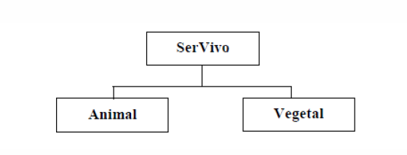
Exemplo do Ser Vivo
Atributos do ser vivo: alimentos, idade
Métodos do ser vivo: nascer, alimentar, respirar, crescer, reproduzir, morrer
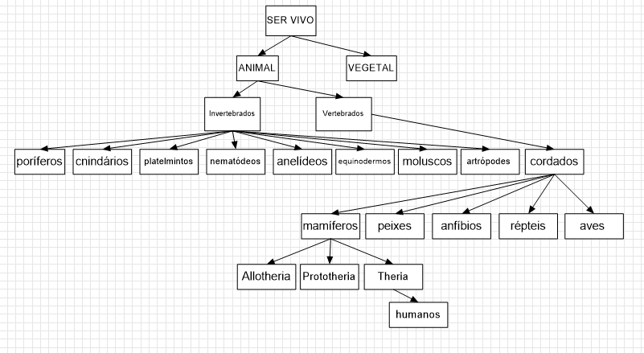
Vertebrados Atributos: Sistema esquelético, nervoso, circulatório e digestivo
Cordados Atributos: notocorda
Mamíferos Atributos: pelos
Mamíferos métodos: produzir leite
Theria Atributos: placenta
Humanos Atributos: racional

Boa Sorte,
Susana Caetano

